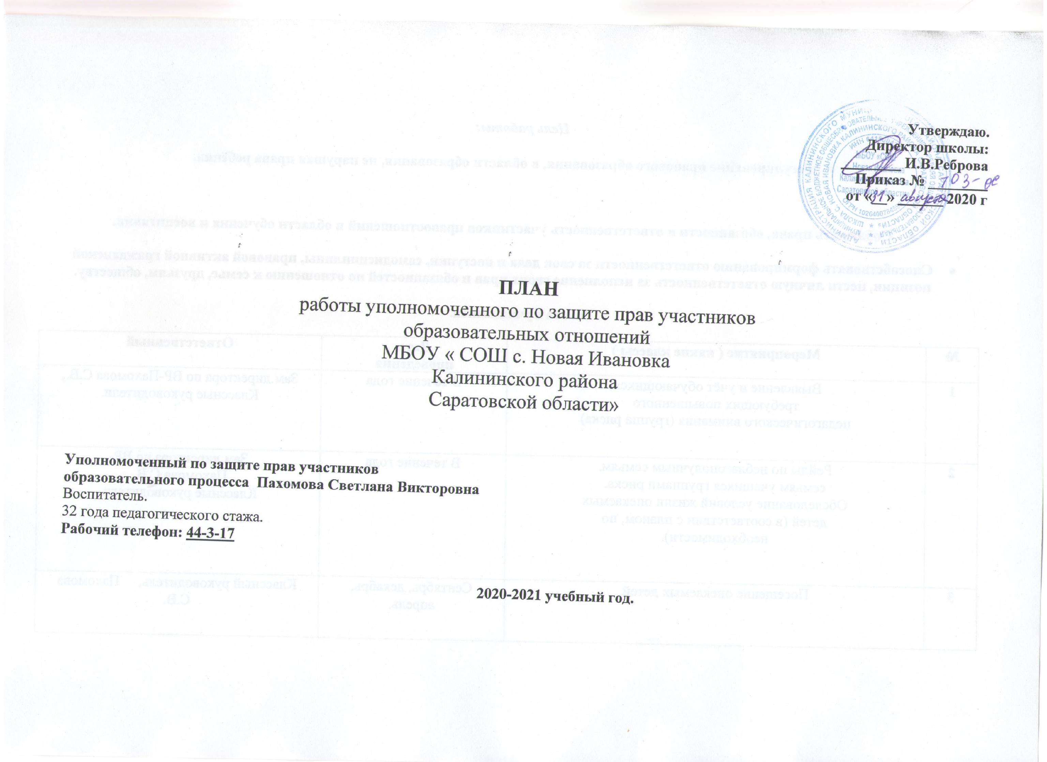

Цель работы:

- Регулирование правового образования, в области образования, не нарушая права ребёнка.

- Соблюдать права, обязанности и ответственность участников правоотношений в области обучения и воспитания.
- Способствовать формированию ответственности за свои дела и поступки, самодисциплины, правовой активной гражданской позиции, нести личную ответственность за исполнение своих прав и обязанностей по отношению к семье, друзьям, обществу.

Работа с учащимися.

№ | Мероприятие ( какие классы ) | Дата  проведения | Ответственный
1 | Выявление и учёт обучающихся,  требующих повышенного  педагогического внимания (группа риска) | В течение года | Зам.директора по ВР-Пахомова С.В.,  Классные руководители.
2 | Рейды по неблагополучным семьям,  семьям учащихся группами риска.  Обследование условий жизни опекаемых  детей (в соответствии с планом, по  необходимости). | В течение года | Зам.директора по ВР-  Пахомова С.В.,  Классные руководители.
3 | Посещение опекаемых детей. | Сентябрь, декабрь,  апрель. | Классный руководитель, Пахомова С.В.
4 | Посещение семей учащихся 1 класса  (по необходимости) | В течение  учебного года | Классный руководитель, Пахомова С.В.
5 | Классный час « Ваши права, дети!»-  5 и 10 классы. | сентябрь | Классный руководитель,  Пахомова С.В.
6 | Работа по микрорайону школы:  - выявление и учёт детей, подлежащих  обучению в школе ( выполнение ФЗ РФ  « Об образовании»);  - обследование семей детей, оказавшихся  в сложной жизненной ситуации и  имеющих риск социального сиротства в  целях защиты их прав. | Сентябрь, апрель (во  время рейда всеобуча) | Зам.директора-  Ташкинова С.О.,  Классные руководители.
7 | Индивидуальные профилактические  беседы с подростками. | В течение года | Классный руководитель,  Специалисты служб и  ведомств системы профилактики.
8 | « Конвенция ООН о правах ребёнка»  1 класс - рассказ на классном часе,  2,3,4,5,6-е классы- игра через беседу,  7,8,9,11- е классы- круглый стол. | Сентябрь- ноябрь | Уполномоченный по правам ребёнка,  Классный руководитель.
9 | Круглый стол с администрацией школы:  « Зачем нам нужен Устав школы?» 7-8 классы | Декабрь. | Администрация школы,  Уполномоченный по правам ребёнка.
10 | Влияние телевидения, компьютерных игр на возникновение депрессивных состояний и зависимостей.  5,8,11 классы. | Декабрь- январь. | Зам.директора- Ташкинова С.О.,  Классные руководители.
11 | Семейный климат, семейные традиции 1,2,3,6,7 классы. | Март- апрель. | Зам.директора – Ташкинова С.О.,  Классные руководители.
12 | Приём жалоб и заявлений | В течение учебного года | Уполномоченный по правам ребёнка Пахомова С.В.
13 | День защиты детей. | 1 июня | Зам.директора по ВР-  Пахомова С.В.

Работа с родителями.

№ | Мероприятие | Дата  проведения | Ответственный
1 | Телефон доверия. | Ежедневно с  9.00- 18.00 часов | Администрация
2 | Совместная работа с родительским комитетом школы. | В течение года | Н.Ермолаева  М.В. Идолова  Л.В. Данилова
3 | Родительское собрание на тему: « Права и обязанности участников образовательного процесса » 1-11 классы. | 1 четверть | С.В.Пахомова,  Н.Ермолаева  Классные руководители.
4 | Предпрофильное и профильное обучение школьников. Нарушаются ли права ребёнка в выборе профессии? | сентябрь | Администрация школы.
5 | « Как избежать конфликтов в семье…»- индивидуальная беседа с родителями. | В течение года | С.В.Пахомова,  Н.Ермолаева  М.В.Идолова  Л.В. Данилова
6 | Родительская конференция: « Семьи любимые страницы». | Ноябрь | С.В.Пахомова,  Н.Ермолаева  М.В.Идолова  Л.В. Данилова
7 | Права и обязанности ребёнка в семье, в школе, в социуме. | Октябрь | Зам.директора- Ташкинова С.О.,  Классные руководители,  Пахомова С.В.
8 | Влияние телевидения, компьютерных игр на возникновение депрессивных состояний и зависимостей. | Январь | Зам.директора- Ташкинова С.О.,  Классные руководители,  Пахомова С.В.
9 | Семейный климат, семейные традиции. | Апрель | Зам.директора- Ташкинова С.О.,  Классные руководители.
10 | Индивидуальная работа с родителями. | В течение года. | С.В.Пахомова.  М.В.Идолова  Е.В.Волкова.
11 | Приём жалоб и заявлений. | В течение года. | С.В.Пахомова.

Работа с педагогами.

№ | Мероприятие ( какие классы). | Дата  проведения. | Ответственный.
1 | Выявление и учёт обучающихся, требующих повышенного педагогического внимания ( группа риска) | В течение года. | Зам директора по ВР-  Пахомова С.В.  Классные руководители.
2 | Рейды по неблагополучным семьям, семьям учащихся с группой риска. Обследование условий жизни опекаемых детей ( в соответствии с планом, по необходимости). | В течение года. | Зам.директора по ВР-  Пахомова С.В.,  Классные руководители.
3 | Заседания совета профилактики правонарушений. | В течение учебного года. | Зам.директора по ВР- Пахомова С.В.
4 | Посещение многодетных детей. | Сентябрь,  Декабрь,  Апрель. | Классный руководитель, С.В.Пахомова.
5 | Ознакомление педагогического коллектива с документами, направленными на охрану детства,  обсуждение «Закона об образовании». | Август. | С.В.Пахомова.
6 | Индивидуальная работа с преподавателями и обслуживающим персоналом. | В течение учебного года. | Зам.директора по ВР-  Пахомова С.В.,  Классные руководители.
7 | Работа в МО классных руководителей. | В течение учебного года. | Зам.директора по ВР- Пахомова С.В.,  Инспектор ПДН - Соколянский И.В..,  Руководитель ШМО – Виноградова Е.В..
8 | Отчёт о проделанной работе. | 30 мая 2021 год. | С.В.Пахомова.

